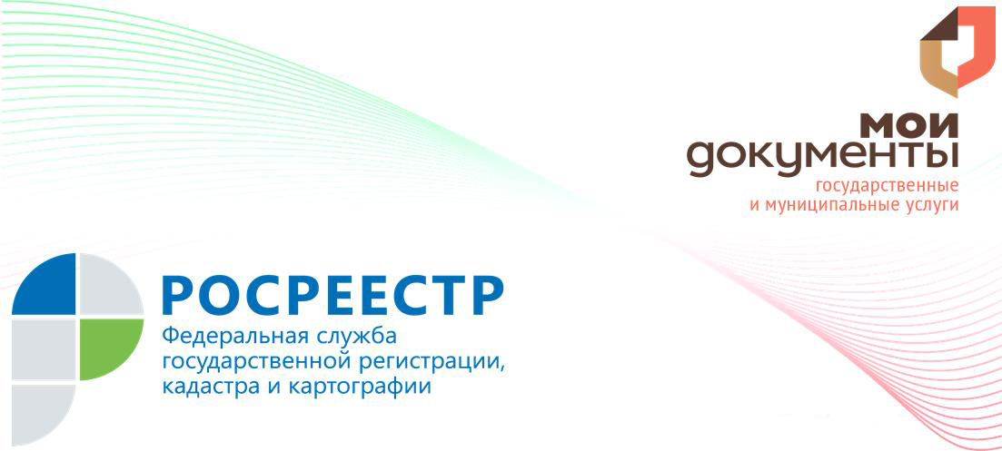

Услуги Росреестра приносят доход областному бюджету

На сегодняшний день, многофункциональные центры организации предоставления государственных и муниципальных услуг (далее – МФЦ) оказывают услуги Росреестра, и фактически являются посредниками между заявителями и Управлением Росреестра по Вологодской области, филиалом ФГБУ «ФКП Росреестра» по Вологодской области».
По состоянию на 31.12.2018 на территории Вологодской области функционируют 123 офиса МФЦ. Прием документов для предоставления государственных услуг Росреестра осуществляется МФЦ в 290 окнах во всех муниципальных районах и городских округах Вологодской области. Информация об офисах приема и выдачи документов МФЦ, размещена на официальном сайте по адресу: mfc35.ru. Найти ближайший офис МФЦ, узнать график его работы или записаться на прием можно также на портале Росреестра www.rosreestr.ru с помощью электронного сервиса «Офисы и приемные».
В настоящее время Управление Росреестра по Вологодской области в МФЦ представлено одним из наиболее обширных перечнем услуг среди всех государственных организаций, работающих совместно с МФЦ по принципу «одного окна». В числе самых актуальных заявлений принимаемых МФЦ по услугам Росреестра это заявления о постановке на кадастровый учет, регистрации права собственности на недвижимое имущество, предоставлении сведений, содержащихся в Едином государственном реестре недвижимости (ЕГРН).
Так, за 2018 год сотрудниками МФЦ принято 208 080 заявлений о государственной регистрации прав, 43 331 заявление о постановке на государственный кадастровый учет и 41 910 запросов о предоставлении сведений из ЕГРН.
В соответствии с нормами Бюджетного кодекса часть поступлений от государственной пошлины за регистрацию прав идет в бюджет субъекта.
В 2018 году доходная часть областного бюджета благодаря совместной деятельности Управления Росреестра и МФЦ пополнилась более чем на 140 миллионов рублей. За 12 месяцев 2017 года перечисления в бюджет составили более 108 миллионов рублей. Увеличение количества поступлений от деятельности регионального Управления Росреестра обусловлено ростом количества заявлений на проведение государственной регистрации прав, поступающих через МФЦ.

Пресс-служба Управления Росреестра по Вологодской оласти

